С Днем молодежи!
10.11.2022
Ежегодно во всем мире 10 ноября отмечается День молодёжи! Праздник был учрежден в честь основания Всемирной федерации демократической молодежи (ВФДМ).

В нашей стране с каждым годом растёт внимание к молодёжи: создаются программы поддержки перспективных юношей и девушек, организуются форумы и другие образовательные мероприятия и площадки. Спецпредприятие идёт в ногу со временем и старается поддерживать инициативы молодых специалистов, помогает им адаптироваться в коллективе, включиться в рабочий процесс.

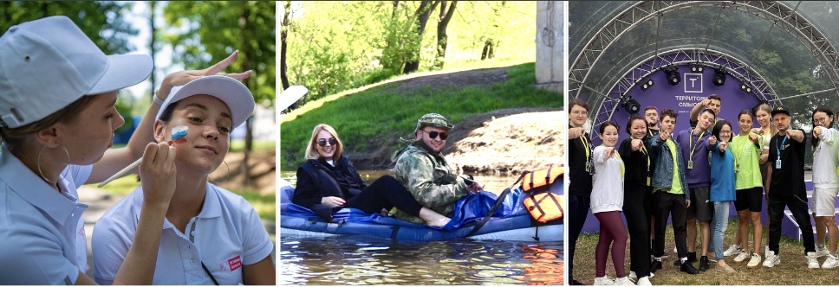

В учреждении успешно функционирует Молодежный совет, который возглавляет специалист отдела аналитики Ксения Лытаева. Под ее руководством осуществляется деятельность в сфере развития молодёжного направления. За этот год представители Совета посетили множество всероссийских и международных форумов, участвовали в благотворительных акциях, спортивных состязаниях и стали организаторами крупных городских мероприятий. К наиболее ярким событиям можно отнести: фестиваль «Таврида.АРТ – 2022», сплавы выходного дня, молодежный форум «Территория смыслов», «Огневая полоса - 2022» и многое другое.

Старшие коллеги с тёплом воспринимают появление в коллективе молодёжи и стараются во всем ей помогать. Так, в июле этого года в Спецпредприятие пришла Валерия Шитова, которая сразу же влилась в коллектив и стала активно участвовать во всех молодёжных мероприятиях:

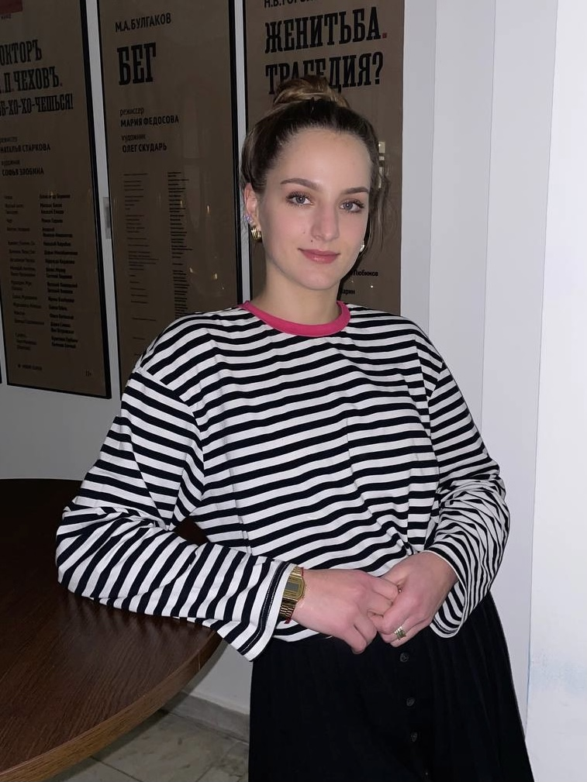

«На предприятие я пришла не так давно, пару месяцев назад. Окончила бакалавриат по специальности «государственное и муниципальное управление», сейчас работаю в планово-экономическом отделе, занимаюсь формированием плана финансово-хозяйственной деятельности, подготавливаю отчетность. Коллектив принял меня очень тепло, сразу почувствовала поддержку со стороны опытных сотрудников, поэтому не боялась задавать все интересующие меня вопросы, была уверена в том, что мне обязательно помогут! Отдельная благодарность Молодежному совету, который поддерживает молодых специалистов во всех начинаниях и обеспечивает интересный досуг, приглашая на различные культурные и образовательные мероприятия!».

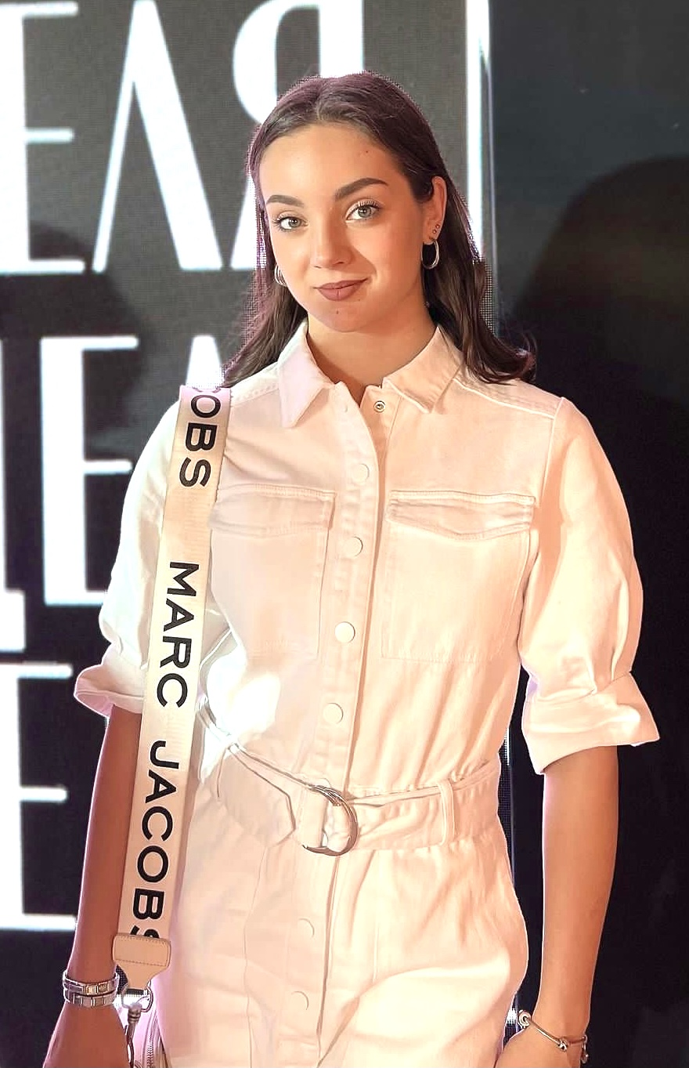

«Еще раз поздравляю всех юношей и девушек с праздником! Молодость – самая замечательная, яркая и насыщенная пора в жизни каждого человека! Пусть целеустремленность и сила духа, оптимизм и жизнелюбие помогут вам достичь высоких результатов в профессиональной деятельности и верно выбрать свой жизненный путь! Желаю искренней любви, настоящей дружбы и праздничного настроения! С нетерпением ждем молодые кадры в рядах коллектива Спецпредприятия!» - подвела итог Ксения Лытаева.

Адрес страницы: http://sppm.mos.ru/presscenter/news/detail/11212341.html
Государственное бюджетное учреждение города Москвы «Специальное предприятие при Правительстве Москвы»

